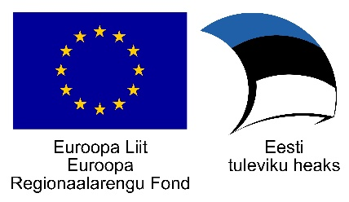
TEADUSLAAGER „Nutikad elektroonikud“ 21.-22. oktoober 2019
6.- 9. klass
Esmaspäev, 21.10.2019 kell 10.00 – 14.30
10.00 – 12.15 Elektroskeemide uurimine
12.15 – 12.45 Lõuna
12.45 – 14.30 Lihtsate elektroskeemide koostamine

Teisipäev, 22.10.2019 kell 10.00 – 14.30
10.00 – 12.15 Keeruliste elektroskeemide koostamine
12.15 – 12.45 Lõuna
12.45 – 14.30 Iseseisev töö

Teaduslaagri läbiviimist finantseeritakse Euroopa Regionaalarengu Fondi poolt tegevuse "Teaduse populariseerimise" alategevuse "Teeme+" projekti "Teadus - see on lahe!" raames.

